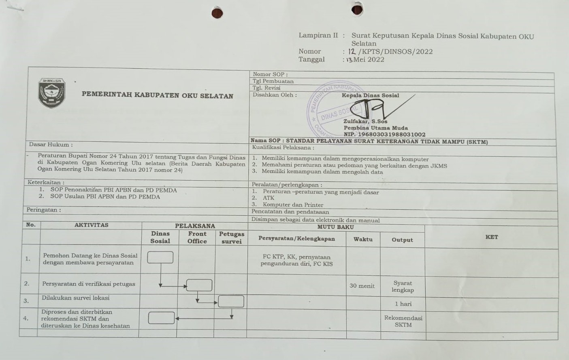
Lampiran II : Surat Keputusan Kepala Dinas Sosial Kabupaten OKU Selatan
Nomor : /KPTS/DINSOS/2022
Tanggal : Mei 2022

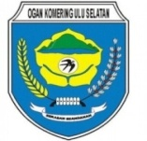  PEMERINTAH KABUPATEN OKU SELATAN |  |  |  |  |  |  |  |  | Nomor SOP :
 |  |  |  |  |  |  |  |  | Tgl Pembuatan
 |  |  |  |  |  |  |  |  | Tgl. Revisi
Disahkan Oleh : Kepala Dinas Sosial

Zulfakar, S.Sos
Pembina Utama Muda
NIP. 196803031988031002
 |  |  |  |  |  |  |  |  | Nama SOP : STANDAR PELAYANAN SURAT KETERANGAN TIDAK MAMPU (SKTM)
Dasar Hukum : |  |  |  |  |  |  |  |  | Kualifikasi Pelaksana :
- Peraturan Bupati Nomor 24 Tahun 2017 tentang Tugas dan Fungsi Dinas di Kabupaten Ogan Komering Ulu selatan (Berita Daerah Kabupaten Ogan Komering Ulu Selatan Tahun 2017 nomor 24) |  |  |  |  |  |  |  |  | - Memiliki kemampuan dalam mengoperasionalkan komputer  - Memahami peraturan atau pedoman yang berkaitan dengan JKMS  - Memiliki kemampuan dalam mengolah data
Keterkaitan : |  |  |  |  |  |  |  |  | Peralatan/perlengkapan :
- SOP Penonaktifan PBI APBN dan PD PEMDA  - SOP Usulan PBI APBN dan PD PEMDA |  |  |  |  |  |  |  |  | - Peraturan –peraturan yang menjadi dasar  - ATK  - Komputer dan Printer
Peringatan : |  |  |  |  |  |  |  |  | Pencatatan dan pendataaan
 |  |  |  |  |  |  |  |  | Disimpan sebagai data elektronik dan manual
No. | AKTIVITAS |  | PELAKSANA |  |  |  |  |  | MUTU BAKU |  |  |  |  | KET
 |  |  | Dinas Sosial |  | Front Office |  | Petugas survei |  | Persyaratan/Kelengkapan |  | Waktu |  | Output
1. | Pemohon Datang ke Dinas Sosial dengan membawa persayaratan |  |  |  |  |  |  |  | FC KTP, KK, pernyataan pengunduran diri, FC KIS
2. | Persyaratan di verifikasi petugas |  |  |  |  |  |  |  |  |  | 30 menit |  | Syarat lengkap
3. | Dilakukan survei lokasi |  |  |  |  |  |  |  |  |  |  |  | 1 hari
4. | Diproses dan diterbitkan rekomendasi SKTM dan diteruskan ke Dinas kesehatan |  |  |  |  |  |  |  |  |  |  |  | Rekomendasi SKTM
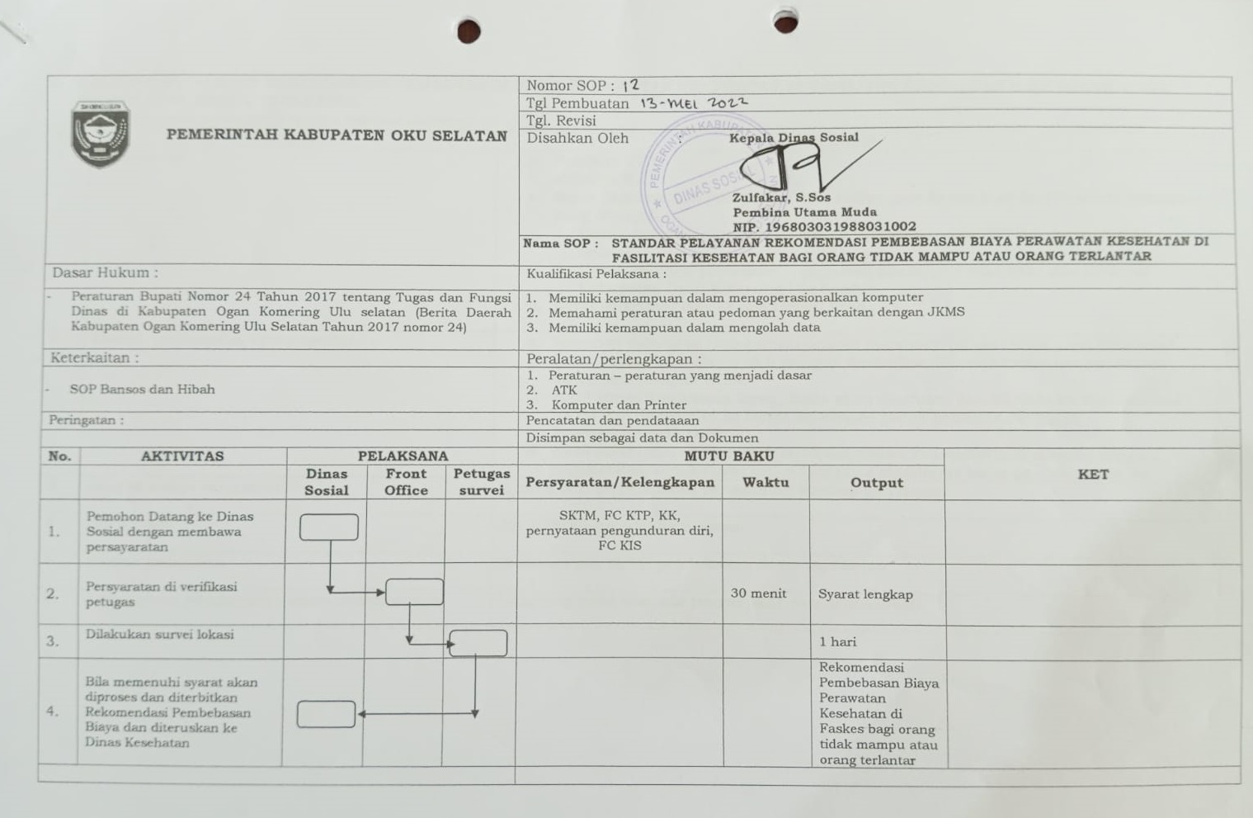  PEMERINTAH KABUPATEN OK U SELATAN |  |  |  |  |  |  |  | Nomor SOP :
 |  |  |  |  |  |  |  | Tgl Pembuatan
 |  |  |  |  |  |  |  | Tgl. Revisi
Disahkan Oleh : Kepala Dinas Sosial

Zulfakar, S.Sos
Pembina Utama Muda
NIP. 196803031988031002
 |  |  |  |  |  |  |  | Nama SOP : STANDAR PELAYANAN REKOMENDASI PEMBEBASAN BIAYA PERAWATAN KESEHATAN DI FASILITASI KESEHATAN BAGI ORANG TIDAK MAMPU ATAU ORANG TERLANTAR
Dasar Hukum : |  |  |  |  |  |  |  | Kualifikasi Pelaksana :
- Peraturan Bupati Nomor 24 Tahun 2017 tentang Tugas dan Fungsi Dinas di Kabupaten Ogan Komering Ulu selatan (Berita Daerah Kabupaten Ogan Komering Ulu Selatan Tahun 2017 nomor 24) |  |  |  |  |  |  |  | - Memiliki kemampuan dalam mengoperasionalkan komputer  - Memahami peraturan atau pedoman yang berkaitan dengan JKMS  - Memiliki kemampuan dalam mengolah data
Keterkaitan : |  |  |  |  |  |  |  | Peralatan/perlengkapan :
- SOP Bansos dan Hibah |  |  |  |  |  |  |  | - Peraturan – peraturan yang menjadi dasar  - ATK  - Komputer dan Printer
Peringatan : |  |  |  |  |  |  |  | Pencatatan dan pendataaan
 |  |  |  |  |  |  |  | Disimpan sebagai data dan Dokumen
No. | AKTIVITAS | PELAKSANA |  |  |  |  |  | MUTU BAKU |  |  |  |  |  |  | KET
 |  | Dinas Sosial |  | Front Office |  | Petugas survei |  | Persyaratan/Kelengkapan |  | Waktu |  | Output |  |  | KET
1. | Pemohon Datang ke Dinas Sosial dengan membawa persayaratan |  |  |  |  |  |  | SKTM, FC KTP, KK, pernyataan pengunduran diri, FC KIS
2. | Persyaratan di verifikasi petugas |  |  |  |  |  |  |  |  | 30 menit |  | Syarat lengkap
3. | Dilakukan survei lokasi |  |  |  |  |  |  |  |  |  |  | 1 hari
4. | Bila memenuhi syarat akan diproses dan diterbitkan Rekomendasi Pembebasan Biaya dan diteruskan ke Dinas Kesehatan |  |  |  |  |  |  |  |  |  |  | Rekomendasi Pembebasan Biaya Perawatan Kesehatan di Faskes bagi orang tidak mampu atau orang terlantar
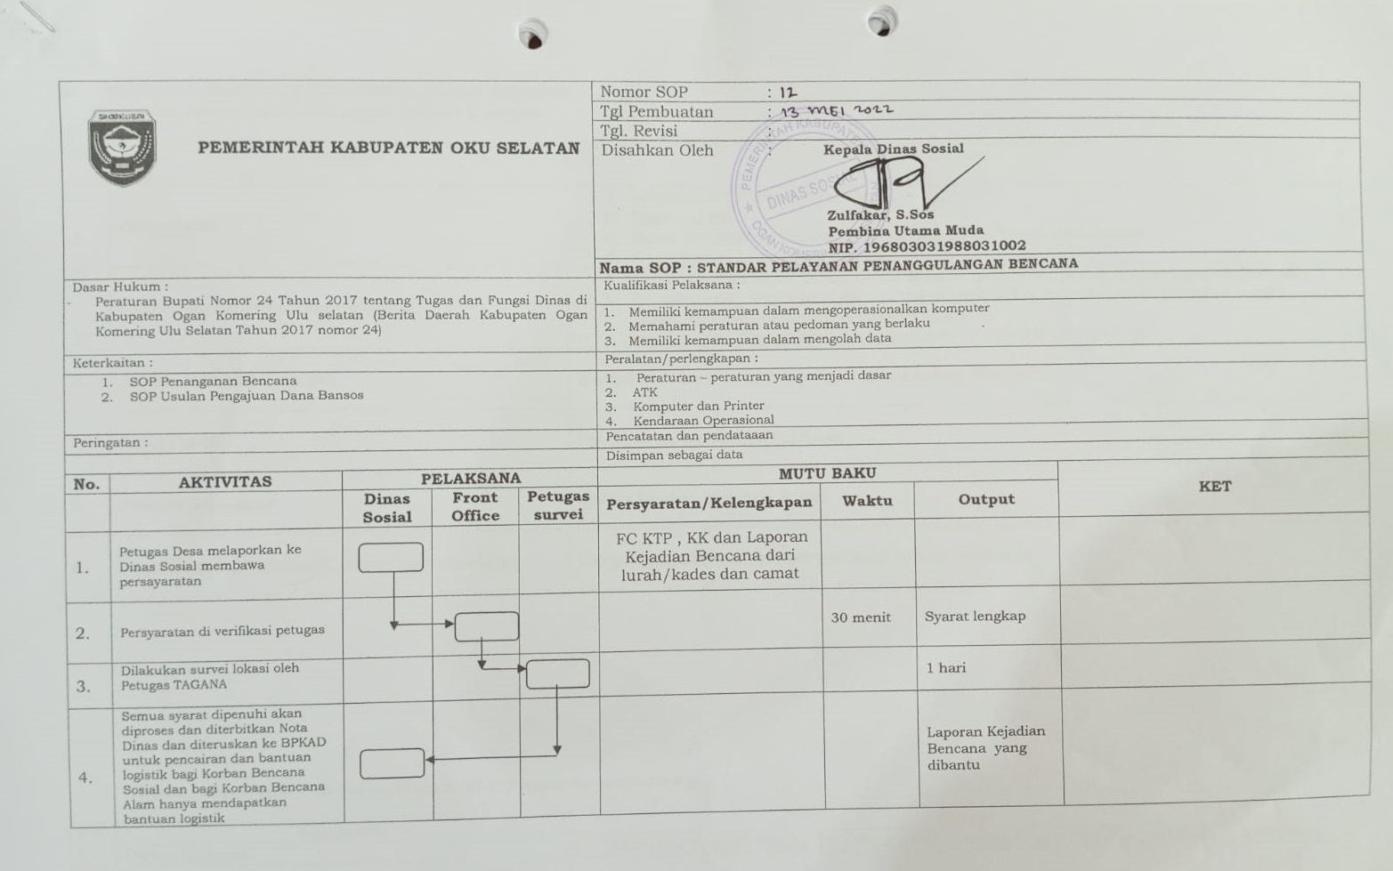  PEMERINTAH KABUPATEN OKU SELATAN |  |  |  |  |  |  |  | Nomor SOP :
 |  |  |  |  |  |  |  | Tgl Pembuatan :
 |  |  |  |  |  |  |  | Tgl. Revisi :
Disahkan Oleh : Kepala Dinas Sosial

Zulfakar, S.Sos
Pembina Utama Muda
NIP. 196803031988031002
 |  |  |  |  |  |  |  | Nama SOP : STANDAR PELAYANAN PENANGGULANGAN BENCANA
Dasar Hukum :  - Peraturan Bupati Nomor 24 Tahun 2017 tentang Tugas dan Fungsi Dinas di Kabupaten Ogan Komering Ulu selatan (Berita Daerah Kabupaten Ogan Komering Ulu Selatan Tahun 2017 nomor 24) |  |  |  |  |  |  |  | Kualifikasi Pelaksana :
- Memiliki kemampuan dalam mengoperasionalkan komputer
- Memahami peraturan atau pedoman yang berlaku
- Memiliki kemampuan dalam mengolah data
Keterkaitan : |  |  |  |  |  |  |  | Peralatan/perlengkapan :
- SOP Penanganan Bencana  - SOP Usulan Pengajuan Dana Bansos |  |  |  |  |  |  |  | - Peraturan – peraturan yang menjadi dasar  - ATK  - Komputer dan Printer  - Kendaraan Operasional
Peringatan : |  |  |  |  |  |  |  | Pencatatan dan pendataaan
 |  |  |  |  |  |  |  | Disimpan sebagai data
No. | AKTIVITAS | PELAKSANA |  |  |  |  |  | MUTU BAKU |  |  |  |  |  |  | KET
 |  | Dinas Sosial |  | Front Office |  | Petugas survei |  | Persyaratan/Kelengkapan |  | Waktu |  | Output |  |  | KET
1. | Petugas Desa melaporkan ke Dinas Sosial membawa persayaratan |  |  |  |  |  |  | FC KTP , KK dan Laporan Kejadian Bencana dari lurah/kades dan camat
2. | Persyaratan di verifikasi petugas |  |  |  |  |  |  |  |  | 30 menit |  | Syarat lengkap
3. | Dilakukan survei lokasi oleh Petugas TAGANA |  |  |  |  |  |  |  |  |  |  | 1 hari
4. | Semua syarat dipenuhi akan diproses dan diterbitkan Nota Dinas dan diteruskan ke BPKAD untuk pencairan dan bantuan logistik bagi Korban Bencana Sosial dan bagi Korban Bencana Alam hanya mendapatkan bantuan logistik |  |  |  |  |  |  |  |  |  |  | Laporan Kejadian Bencana yang dibantu
PEMERINTAH KABUPATEN OKU SELATAN |  |  |  |  | Nomor SOP :
 |  |  |  |  | Tgl Pembuatan:
 |  |  |  |  | Tgl. Revisi :
Disahkan Oleh: Kepala Dinas Sosial

Zulfakar, S.Sos
Pembina Utama Muda
NIP. 196803031988031002

 |  |  |  |  | Nama SOP : STANDAR PELAYANAN BANTUAN SOSIAL ALAT BANTU DISABILITAS
Dasar Hukum :  - Peraturan Bupati Nomor 24 Tahun 2017 tentang Tugas dan Fungsi Dinas di Kabupaten Ogan Komering Ulu selatan (Berita Daerah Kabupaten Ogan Komering Ulu Selatan Tahun 2017 nomor 24)  - Peraturan Pemerintah RI nomor 43 Thun 1998 Tentang Upaya peningkatan kesejahteraan Sosial Penyandang Disabilitas. |  |  |  |  | Kualifikasi Pelaksana :
- Memiliki kemampuan dalam mengoperasionalkan komputer
- Memahami peraturan atau pedoman yang berlaku
- Memiliki kemampuan dalam mengolah data
Keterkaitan : |  |  |  |  | Peralatan/perlengkapan :
- SOP pengajuan usulan penerima bantuan |  |  |  |  | - Peraturan – peraturan yang menjadi dasar  - ATK  - Komputer dan Printer  - Kendaraan Operasional
Peringatan :
No. | AKTIVITAS | PELAKSANA |  |  | MUTU BAKU |  |  | KET
 |  | Dinas Sosial | Front Office | Petugas survei | Persyaratan/Kelengkapan | Waktu | Output | KET
1. | Pemohon menyampaikan ke Dinas Sosial dengan membawa persayaratan |  |  |  | SK Kepala Dinas, Daftar Calon Penerima,Surat Keterangan Tidak Mampu Kades/Lurah serta Survei lokasi oleh petugas didampingi TKSK
2. | Persyaratan di verifikasi petugas |  |  |  |  | 30 menit | Syarat lengkap
3. | Dilakukan survei lokasi
4. | Semua syarat dipenuhi akan diproses dan diterbitkan Nota Dinas dan diteruskan ke BPKAD untuk pencairan dan bantuan logistik bagi Korban Bencana Sosial dan bagi Korban Bencana Alam hanya mendapatkan bantuan logistik |  |  |  |  | 2 hari | Laporan Kejadian Bencana yang dibantu

PEMERINTAH KABUPATEN OKU SELATAN |  |  |  |  | Nomor SOP :
 |  |  |  |  | Tgl Pembuatan:
 |  |  |  |  | Tgl. Revisi :
Disahkan Oleh: Kepala Dinas Sosial

Zulfakar, S.Sos
Pembina Utama Muda
NIP. 196803031988031002

 |  |  |  |  | Nama SOP : STANDAR PELAYANAN BANTUAN SOSIAL BAGI PENYANDANG DISABILITAS
Dasar Hukum :  - Peraturan Bupati Nomor 24 Tahun 2017 tentang Tugas dan Fungsi Dinas di Kabupaten Ogan Komering Ulu selatan (Berita Daerah Kabupaten Ogan Komering Ulu Selatan Tahun 2017 nomor 24)  - Peraturan Pemerintah RI nomor 52 Tahun 2019 Tentang Peningkatan Kesejahteraan Sosial Penyandang Disabilitas. |  |  |  |  | Kualifikasi Pelaksana :
- Memiliki kemampuan dalam mengoperasionalkan komputer
- Memahami peraturan atau pedoman yang berlaku
- Memiliki kemampuan dalam mengolah data
Keterkaitan : |  |  |  |  | Peralatan/perlengkapan :
- SOP pengajuan usulan penerima bantuan |  |  |  |  | - Peraturan – peraturan yang menjadi dasar  - ATK  - Komputer dan Printer  - Kendaraan Operasional
Peringatan :
No. | AKTIVITAS | PELAKSANA |  |  | MUTU BAKU |  |  | KET
 |  | Dinas Sosial | Front Office | Petugas survei | Persyaratan/Kelengkapan | Waktu | Output | KET
1. | Pemohon menyampaikan ke Dinas Sosial dengan membawa persayaratan |  |  |  | SK Bupati, Daftar Calon Penerima,Surat Keterangan Tidak Mampu Kades/Lurah serta Survei lokasi oleh petugas didampingi TKSK
2. | Persyaratan di verifikasi petugas |  |  |  |  | 30 menit | Syarat lengkap
3. | Dilakukan survei lokasi
4. | Semua syarat dipenuhi akan diproses dan diberikan bantuan |  |  |  |  | 2 hari | Laporan berupa SK BUPATI

PEMERINTAH KABUPATEN OKU SELATAN |  |  |  |  | Nomor SOP :
 |  |  |  |  | Tgl Pembuatan:
 |  |  |  |  | Tgl. Revisi :
Disahkan Oleh: Kepala Dinas Sosial

Zulfakar, S.Sos
Pembina Utama Muda
NIP. 196803031988031002

 |  |  |  |  | Nama SOP : STANDAR PELAYANAN BANTUAN SOSIAL BAGI LANSIA DAN ODGJ
Dasar Hukum :  - Peraturan Bupati Nomor 24 Tahun 2017 tentang Tugas dan Fungsi Dinas di Kabupaten Ogan Komering Ulu selatan (Berita Daerah Kabupaten Ogan Komering Ulu Selatan Tahun 2017 nomor 24)  - Peraturan Menteri Sosial Nomor 16 Tahun 2020 tentang asistensi Rehabilitasi Sosial |  |  |  |  | Kualifikasi Pelaksana :
- Memiliki kemampuan dalam mengoperasionalkan komputer
- Memahami peraturan atau pedoman yang berlaku
- Memiliki kemampuan dalam mengolah data
Keterkaitan : |  |  |  |  | Peralatan/perlengkapan :
- SOP pengajuan usulan penerima bantuan |  |  |  |  | - Peraturan – peraturan yang menjadi dasar  - ATK  - Komputer dan Printer  - Kendaraan Operasional
Peringatan :
No. | AKTIVITAS | PELAKSANA |  |  | MUTU BAKU |  |  | KET
 |  | Dinas Sosial | Front Office | Petugas survei | Persyaratan/Kelengkapan | Waktu | Output | KET
1. | Pemohon menyampaikan ke Dinas Sosial dengan membawa persayaratan |  |  |  | SK Bupati, Daftar Calon Penerima,Surat Keterangan Tidak Mampu Kades/Lurah serta Survei lokasi oleh petugas didampingi TKSK
2. | Persyaratan di verifikasi petugas |  |  |  |  | 30 menit | Syarat lengkap
3. | Dilakukan survei lokasi
4. | Semua syarat dipenuhi akan diproses dan diberikan bantuan |  |  |  |  | 2 hari | Laporan berupa SK BUPATI

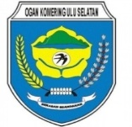  PEMERINTAH KABUPATEN OKU SELATAN |  |  |  |  | Nomor SOP :
 |  |  |  |  | Tgl Pembuatan
 |  |  |  |  | Tgl. Revisi
Disahkan Oleh : Kepala Dinas Sosial

Zulfakar, S.Sos
Pembina UtamaMuda
Nip. 196803031988031002
 |  |  |  |  | Nama SOP : STANDAR PELAYANAN PENGADUAN BANTUAN SOSIAL PROGRAM KELUARGA HARAPAN
DasarHukum : |  |  |  |  | KualifikasiPelaksana :
- PeraturanBupatiNomor 24 Tahun 2017 tentangTugasdanFungsiDinas di KabupatenOganKomeringUluselatan (Berita Daerah KabupatenOganKomeringUlu Selatan Tahun 2017 nomor 24)  - Peraturan Menteri Sosial Nomor 1 Tahun 2018 tentang Program Keluarga Harapan |  |  |  |  | - Memiliki kemampuan dalam mengoperasionalkan komputer  - Memahami peraturan atau pedoman yang berkaitan dengan PKH  - Memiliki kemampuan dalam menganalisa data
Keterkaitan : |  |  |  |  | Peralatan/perlengkapan :
- SOP Pelaksanaan Program KeluargaHarapan ( PKH)  - SOP KodeEtik SDM PKH |  |  |  |  | - Peraturan –peraturan yang menjadi dasar PKH  - ATK  - Komputerdan Printer  - Kendaraan
Peringatan : |  |  |  |  | Pencatatan dan pendataaan
 |  |  |  |  | Disimpan sebagai data
No. | AKTIVITAS | PELAKSANA |  |  | MUTU BAKU |  |  | KET
 |  | DinasSosial | Front Office | Petugas | Persyaratan/Kelengkapan | Waktu | Output | KET
1. | PemohonDatangkeDinasSosialdenganmembawapersayaratan |  |  |  | FC KTP, KK,Buku Tabungan, KKS (Kartu Keluarga Sejahtera)
2. | Persyaratan di verifikasi petugas melalui aplikasi |  |  |  |  | 30  menit | Syarat lengkap
3. | DilakukanPengecekan Lapangan |  |  |  |  | 1 hari
4. | Diproses dan Ditindaklanjuti sesuai dengan mekanisme yang berlaku |  |  |  |  |  | Laporan yang ditindaklanjuti

PEMERINTAH KABUPATEN OKU SELATAN |  |  |  |  | Nomor SOP :
 |  |  |  |  | Tgl Pembuatan
 |  |  |  |  | Tgl. Revisi
Disahkan Oleh : Kepala Dinas Sosial

Zulfakar, S.Sos
Pembina UtamaMuda
NIP. 196803031988031002
 |  |  |  |  | Nama SOP : STANDAR BANTUAN SOSIAL STIMULAN (KUBE, RUTILAHU, SARLING DAN UEP)
DasarHukum : |  |  |  |  | KualifikasiPelaksana :
- PeraturanBupatiNomor 24 Tahun 2017 tentangTugasdanFungsiDinas di KabupatenOgan Komering Ulu Selatan (Berita Daerah Kabupaten Ogan KomeringUlu Selatan Tahun 2017 nomor 24)  - Peraturan Menteri Sosial Nomor 1 Tahun 2018 tentang Program Keluarga Harapan |  |  |  |  | - Memiliki kemampuan dalam mengoperasionalkan komputer  - Memahami peraturan atau pedoman yang berlaku  - Memiliki kemampuan dalam menganalisa data
Keterkaitan : |  |  |  |  | Peralatan/perlengkapan :
- SOP Pelaksanaan Program KeluargaHarapan ( PKH)  - SOP KodeEtik SDM PKH |  |  |  |  | - Peraturan –peraturan yang menjadi dasar PKH  - ATK  - Komputer dan Printer  - Kendaraan Operasional
Peringatan : |  |  |  |  | Pencatatan dan pendataaan
 |  |  |  |  | Disimpan sebagai data
No. | AKTIVITAS | PELAKSANA |  |  | MUTU BAKU |  |  | KET
 |  | DinasSosial | Front Office | Petugas | Persyaratan/Kelengkapan | Waktu | Output | KET
1. | Pendamping BANSOS Datang ke Dinas Sosial dengan membawa persayaratan |  |  |  | FC KTP, KK, Data Pendukung lainnya.
2. | Persyaratan di verifikasi petugas melalui aplikasi SIK-NG |  |  |  |  | 1 hari | Syarat lengkap
3. | DilakukanPengecekan Lapangan oleh petugas yang ditunjuk |  |  |  |  | 5 hari
4. | Diproses dan Ditindaklanjuti sesuai dengan mekanisme yang berlaku |  |  |  |  |  | Data Penerima yang telah dibantu

PEMERINTAH KABUPATEN OKU SELATAN |  |  |  |  | Nomor SOP :
 |  |  |  |  | Tgl Pembuatan
 |  |  |  |  | Tgl. Revisi
Disahkan Oleh : Kepala Dinas Sosial

Zulfakar, S.Sos
Pembina Utama Muda
NIP. 196803031988031002
 |  |  |  |  | Nama SOP : STANDAR PELAYANAN PENDAFTARAN DTKS
Dasar Hukum : |  |  |  |  | Kualifikasi Pelaksana :
- Peraturan Bupati Nomor 24 Tahun 2017 tentang Tugas dan Fungsi Dinas di Kabupaten Ogan Komering Ulu selatan (Berita Daerah Kabupaten Ogan Komering Ulu Selatan Tahun 2017 nomor 24) |  |  |  |  | - Memiliki kemampuan dalam mengoperasionalkan komputer  - Memahami peraturan atau pedoman yang berlaku  - Memiliki kemampuan dalam mengolah data
Keterkaitan : |  |  |  |  | Peralatan/perlengkapan :
- SOP Pengusulan Calon Peserta penerima Bantuan Iuaran Daerah (PBI Daerah)  - SOP Usulan Penerbitan Rekomendasi Pengajuan KIS PBID  - SOP Pelayanan Surat Keterangan Tidak Mampu (SKTM) |  |  |  |  | - Peraturan –peraturan yang menjadi dasar  - ATK  - Komputer dan Printer
Peringatan : |  |  |  |  | Pencatatan dan pendataaan
 |  |  |  |  | Disimpan sebagai data elektronik
No. | AKTIVITAS | PELAKSANA |  |  | MUTU BAKU |  |  | KET
 |  | Dinas Sosial | Front Office | Petugas survei | Persyaratan/Kelengkapan | Waktu | Output | KET
1. | Pemohon Datang ke Dinas Sosial dengan membawa persayaratan |  |  |  | FC KTP, KK Yang Padan dengan DATA DUKCAPIL
2. | Persyaratan di verifikasi petugas |  |  |  |  | 30 menit | Syarat lengkap
3. | Diproses bila memenuhi syarat dan diinput ke dalam aplikasi SIK-NG dan mengupload surat pengesahan oleh Bupati |  |  |  |  |  | 1 hari
4. | Proses SK PUSDATIN |  |  |  |  | 1 Bulan | Usulan Peserta Masuk Dalam DTKS

PEMERINTAH KABUPATEN OKU SELATAN |  |  |  |  | Nomor SOP :
 |  |  |  |  | Tgl Pembuatan :
 |  |  |  |  | Tgl. Revisi :
Disahkan Oleh : Kepala Dinas Sosial

Zulfakar, S.Sos
Pembina Utama Muda
NIP. 196803031988031002
 |  |  |  |  | Nama SOP : STANDAR PELAYANAN PENONAKTIFAN/PENCABUTAN KIS PBID
Dasar Hukum : |  |  |  |  | Kualifikasi Pelaksana :
- Permensos No. 21 Tahun 2019 tentang Persyaratan dan Tata Cara Perubahan Data Penerima Bantuan Iuran Jaminan Kesehatan  - Instruksi Presiden No.1 Tahun 2022 tentang Optimalisasi Pelaksanaan Program Jaminan Kesehatan Nasional  - Kepmensos No.01 HUK 2021 tentang Penetapan Penerima Bantuan Iuran Jaminan Sosial Kesahatan  - Kepmensos No. 3 Tahun 2021 tentang Pengelolaan DTKS.  - Peraturan Bupati Nomor 24 Tahun 2017 tentang Tugas dan Fungsi Dinas di Kabupaten Ogan Komering Ulu selatan (Berita Daerah Kabupaten Ogan Komering Ulu Selatan Tahun 2017 nomor 24) |  |  |  |  | - Memiliki kemampuan dalam mengoperasionalkan komputer  - Memahami peraturan atau pedoman yang berlaku  - Memiliki kemampuan dalam mengolah data
Keterkaitan : |  |  |  |  | Peralatan/perlengkapan :
- SOP Usulan Penerbitan Rekomendasi Pengajuan KIS PBID  - SOP Pelayanan Surat Keterangan Tidak Mampu (SKTM) |  |  |  |  | - Peraturan –peraturan yang menjadi dasar  - ATK  - Komputer dan Printer
Peringatan : |  |  |  |  | Pencatatan dan pendataaan
 |  |  |  |  | Disimpan sebagai data elektronik
No. | AKTIVITAS | PELAKSANA |  |  | MUTU BAKU |  |  | KET
 |  | Dinas Sosial | Front Office | Petugas survei | Persyaratan/Kelengkapan | Waktu | Output | KET
1. | Pemohon Datang ke Dinas Sosial dengan membawa persayaratan |  |  |  | - FC KK dan KTP  - Asli Kartu KIS PBID  - Surat pernyataan penonaktifan / pencabutan kartu
2. | Persyaratan di verifikasi petugas front office |  |  |  |  | 30 menit | Syarat lengkap
3. | Diproses bila memenuhi syarat dikeluarkan surat Rekomendasi penonaktifan/pencabuatan |  |  | - |  |  | 2 hari

